RETROALIMENTACIÓN GUÍA DE AUTOAPRENDIZAJE N° 14 HISTORIA 5° BÁSICO

OBJETIVOS DE APRENDIZAJE:
OA2
Describir el proceso de conquista de América y de Chile, incluyendo a los principales actores (Corona española, Iglesia católica y hombres y mujeres protagonistas, entre otros), algunas expediciones y conflictos bélicos, y la fundación de ciudades como expresión de la voluntad de los españoles de quedarse y expandirse, y reconocer en este proceso el surgimiento de una nueva sociedad.
Instrucciones:
-A continuación, te encontrarás con la retroalimentación de la guía N° 14 de autoaprendizaje, para que refuerces y aprendas desde tu hogar.
-Si tienes alguna duda respecto a las actividades de esta guía, puedes escribir al siguiente correo electrónico: historia.5to.smm@gmail.com

Retroalimentación

En esta pregunta, el objetivo principal es que los estudiantes puedan identificar la alternativa correcta, se refuerza el análisis y el conocimiento de las clases anteriores, además, de los contenidos de la clase 13.

- PREGUNTAS DE SELECCIÓN MÚLTIPLE: Responde la alternativa correcta encerrando en un círculo.

1) Era un sistema de trabajo en que el conquistador recibía un número de indígenas para que trabajaran en sus propiedades agrícolas o en las minas y lavaderos de oro. Hablamos de:  a) Encomienda  b) Hacienda  c) Mita  d) Ninguna de las anteriores  La alternativa correcta es la A, la mita fue creada por los incas y la hacienda es posterior, en la colonia. | 2) Fue un sistema de trabajo creado por los incas y luego utilizado por los españoles. Consistía en trabajo por turnos en minas de oro y plata trasladando a un grupo de indígenas. Hablamos de:  a) Encomienda  b) Mita  c) Esclavitud  d) Repartimiento  La alternativa correcta es la B, en la encomienda de dedicaban a realizar trabajos agrícolas y en lavaderos de oro, y el repartimiento no fue creado por los incas.
3) Normativa que regulaba el trabajo de los indígenas para la Corona, se le denominaba “tasas”, la primera fue creada en 1558. Hablamos de:  a) Tasa de Esquilache  b) Tasa de Gamboa  c) Tasa de Santillán  d) Tasa de Laso de la Vega  La alternativa correcta es la C, las alternativas “a” y “d” fueron posteriores (Colonia) y la alternativa “b” fue creada en 1580. | 4) ¿Cuáles fueron las tasas que se realizaron en el periodo de Conquista?  a) Tasa de Gamboa  b) Tasa de Esquilache  c) Tasa de Esquilache y Tasa de Laso de la Vega  d) Tasa de Santillán y Tasa de Gamboa  La alternativa correcta es la D, la alternativa “c” nos muestra tasas creadas en la colonia.
5) ¿Quién lideró la sublevación indígena en 1553?  a) Galvarino  b) Caupolicán  c) Lautaro  d) Michimalonko  La alternativa correcta es la C, pues él fue el toqui que lideró los ataques a los españoles, Galvarino y Caupolicán son posteriores, | 6) ¿Por qué es tan importante la Batalla de Curalaba?  a) Porque muere Pedro de Valdivia.  b) Se destruyen todas las ciudades al sur del Biobío y da fin al periodo de la Conquista en nuestro país.  c) Porque muere Lautaro.  d) Todas las anteriores.  La alternativa correcta es la B, pues Pedro de Valdivia muere en 1553, Lautaro muere en 1557.

- ANÁLISIS DE FUENTES ICONOGRAFICA: Observa la siguiente imagen y responde:

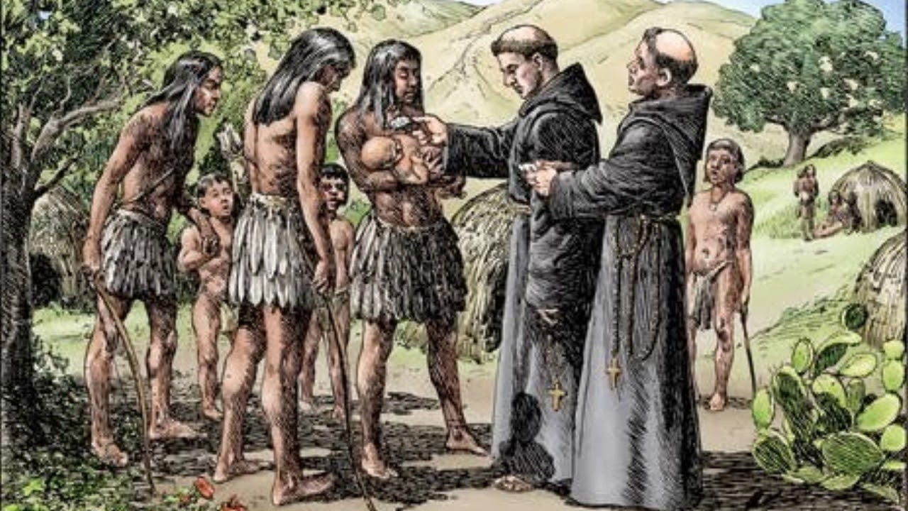

- ¿Qué es lo que nos muestra la imagen? Explica a qué contenidos se relaciona.

Retroalimentación

En esta pregunta, el objetivo principal es que los estudiantes puedan analizar la imagen y puedan relacionarla al contenido. En la imagen podemos observar a un grupo de indígenas junto a un grupo de religiosos, la respuesta sería indicar eso, y agregar que está mostrando el proceso de evangelización, que fue uno de los efectos de la conquista en Chile.

- A partir de la imagen y los contenidos del video explica: ¿Cuáles fueron los efectos de la conquista española en los pueblos indígenas?
Retroalimentación

En esta pregunta, el objetivo principal es que los estudiantes puedan relacionar e inferir el contenido de las clases. En el video se menciona que existen distintos efectos de la conquista española en los pueblos indígenas, como por ejemplo la crisis demográfica, la imposición de otra cultura, la pérdida de su libertad y de la riqueza de sus tierras, además de imponerles la religión cristiana. Los estudiantes deben mencionar y explicar algunos ejemplos.

- PREGUNTA DE ANÁLISIS: Responde la pregunta.

- Explica cuáles fueron los sistemas de trabajo que establecieron los españoles. Recuerda dar ejemplos y argumentar tu respuesta.

Retroalimentación

En esta pregunta, el objetivo principal es que los estudiantes puedan explicar cuáles fueron los sistemas de trabajo que establecieron los españoles en la conquista en Chile.
Los y las estudiantes debían mencionar los siguientes sistemas de trabajo: encomienda, mita, repartimiento y esclavitud.
La pregunta pide explicar, por lo tanto, deben agregar las principales características de cada de ellas.

